

《计算机网络系统实践》报告

设计题目：局域网实时通讯工具

学生姓名：李亚鸣

学 号：2014211590

专业班级：计算机科学与技术14-1班

2016 年 12 月

一、设计要求
1、熟悉WinSock API 主要函数的使用；
2、掌握相应开发工具对Windows Socket API 的封装；
3、 制作基于局域网的一对一网络即时通讯工具，实现基本数据的网络传输。二、开发环境与工具
开发环境：PC
开发工具：Android Studio 2.2
开发语言：Java
三、设计原理
本工程是基于Wifi热点的创建和wifi连接形成局域网，再Socket进行通信的，在双方建立起连接后就可以直接进行数据的传输，在连接时可实现信息的主动推送，而不需要每次由客户端想服务器发送请求。 Socket又称套接字，在程序内部提供了与外界通信的端口，即端口通信。通过建立Socket连接，可为通信双方的数据传输传提供通道。Socket的主要特点有数据丢失率低，使用简单且易于移植。
服务器端首先声明一个SocketServer对象并且指定端口号，然后调用SocketServer的accept()方法接收客户端的数据。accept()方法在没有数据进行接收的处于堵塞状态。socket=socketServer.accept(),一旦监听到有客户端连接，则开启一个新的线程来处理与该客户端的数据传输，通过获取输入流socket.getInputstream()读取接收的数据，并通过输出流socket.getOutputstream()来发送数据给客户端。
客户端创建一个SocketClient对象，指定服务器端的ip地址和端口号(如：socket = new Socket(192.168.1.43, 12345));,建立连接后，通过获取输入流,socket.getInputstream()读取来自服务器的数据，通过输出流socket.getOutputStream()，将要发送的数据写入到outputstream即可向服务器发送数据。
四、系统功能描述及软件模块划分
系统主要包含服务器端，客户端，以及Wifi热点处理模块三个核心部分，用户可以填写姓名，性别并选择头像创建简单的个人信息，然后可以创建热点，即创建了一个服务端，其他用户通过连接该热点创建客户端，连接完成之后进入聊天室可以发送文本消息和文件，并可以查看接接收的所有文件。
服务器端模块
class ServerListener extends Thread //监听客户端连接的线程
public void sendMessageToClient(String msg, String type)//发送消息给客户端
void sendFile(String msg, File file)//发送文件给客户端
void handleMessageFromClient(String data)//处理来自客户端的消息
void getFileFromClient(String userData, InputStream inputStream)//获取来自客户端的文件
public interface SConnectListener {//将数据传递出去的接口
void onSReceiveData(String data);
void onSNotify(String msg);
void onClientConnected();
}
………

客户端模块
void createClient(final String ip)//创建客户端建立连接
void sendFile(String userData, File file)//发送文件给服务器
void sendMessageToServer(String msg, String type)//发送消息给服务器
void handleMessageFromServer(String data)//处理来自服务器的消息
void getFileFromServer(String userData)//获取来自服务器的文件
public interface ConnectListener {//将消息传递出去的接口
void onReceiveData(String msg, String type);
void onNotify(String msg);
}
………

Wifi热点处理模块
boolean createHotSpot(WifiConfiguration wifiConfiguration)//创建热点
WifiConfiguration createWifiInfo(String ssid, String password, String type, int passType)//创建wifi配置信息
List<ScanResult> scanWifi()//扫描wifi
boolean connectWifi(int wifiId)//连接wifi
ArrayList<String> getConnectedHotIP()//获得已连接本机wifi的机器ip
int getWifiApState()//获取当前热点的状态
………

五、设计步骤
流程图
服务器端：
通过创建一个以HOT-为前缀的Wifi热点，在12345端口创建服务器以后用accept()监听客户端的连接，监听到客户端连接以后开启新的线程与该客户端进行数据传输。
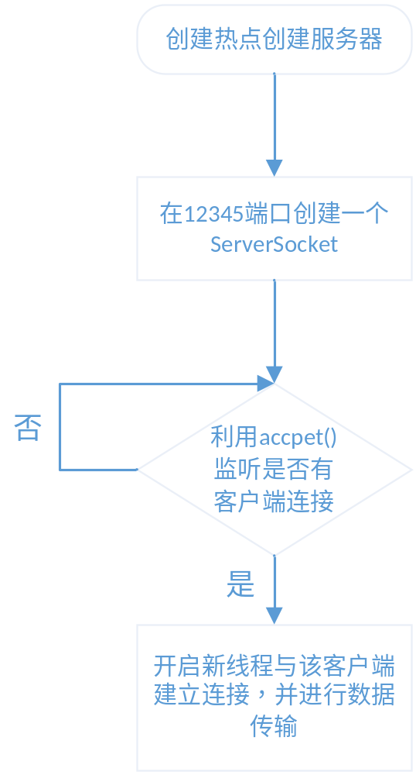
图1 服务器端工作流程
客户端：
连接HOT-为前缀的wifi，并通过获取开启热点的手机的ip地址，通过12345端口号进行连接，连接成功开始通过输入输出流进行数据传输。
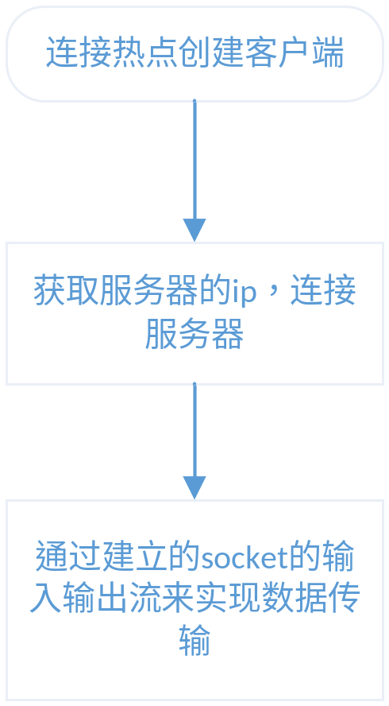
图2 客户端工作流程

核心代码：
SocketServer.java
/**
* 监听客户端连接的线程
*/
class ServerListener extends Thread {
@Override
public void run() {
try {
ServerSocket serverSocket = new ServerSocket(12345);//默认端口为12345
while (true) { // 由于可能当有多个客户端连接时，accept方法就会产生多个Socket对象，需加一个while循环监听来自客户端的连接
socket = serverSocket.accept();// 侦听事务的连接，accept是一个阻塞的方法，会阻塞当前的主线程，并且返回的是一个Socket类型
// 建立连接，表示SocketServer在监听，如果监听到有客户端连接则会调用accept方法，然后返回一个Socket，最后建立连接
// 对于每一个客户端开启一个线程进行处理
new HandleThread(socket).start();
socketClients.add(socket);
Log.i(TAG, "有客户端连接到了本机的12345端口");
}
} catch (IOException e) {
e.printStackTrace();
}
}
}
/**
* 发送消息给客户端
* @param msg 消息内容
* @param type 消息类型
* @throws IOException
*/
public void sendMessageToClient(String msg, String type) throws IOException {
ArrayList<Socket> badSocket = new ArrayList<>();
switch (type) {
case MessageType.CLIENT_MESSAGE_SIGN:
msg = type + msg;
for (Socket socket : socketClients) {
Log.i(TAG, "给一个客户端发送了消息：" + msg);
try {
OutputStream outputStream = socket.getOutputStream();
outputStream.write(msg.getBytes("utf-8"));
outputStream.flush();
} catch (Exception e) {
Log.i(TAG, "pipe broken??");
socket.getOutputStream().flush();
e.printStackTrace();
continue;
}
}
for (Socket socket : badSocket) {
socketClients.remove(socket);
Log.i(TAG, "删除了一个破旧的管道1");
}
break;
case MessageType.SERVER_MESSAGE_SIGN:
msg = type + msg;
if (mListener != null) {
mListener.onSNotify(msg);
} else {
Log.i(TAG, "服务器自己显示消息出错");
}
for (Socket socket : socketClients) {
try {
Log.i(TAG, "给一个客户端发送了消息：" + msg);
OutputStream outputStream = socket.getOutputStream();
outputStream.write(msg.getBytes("utf-8"));
outputStream.flush();
} catch (Exception e) {
e.printStackTrace();
socket.getOutputStream().flush();
Log.i(TAG, "pipe broken??");
badSocket.add(socket);
continue;
}
}
for (Socket socket : badSocket) {
socketClients.remove(socket);
Log.i(TAG, "删除了一个破旧的管道2");
}
break;
case MessageType.SERVER_FILE_RECEIVED_SIGN:
msg = type + msg;
for (Socket socket : socketClients) {
try {
Log.i(TAG, "给一个客户端发送了消息：" + msg);
OutputStream outputStream = socket.getOutputStream();
outputStream.write(msg.getBytes("utf-8"));
outputStream.flush();
} catch (Exception e) {
e.printStackTrace();
socket.getOutputStream().flush();
Log.i(TAG, "pipe broken??");
continue;
}
}
for (Socket socket : badSocket) {
socketClients.remove(socket);
Log.i(TAG, "删除了一个破旧的管道3");
}
break;
default:
for (Socket socket : badSocket) {
socketClients.remove(socket);
Log.i(TAG, "删除了一个破旧的管道4");
}
socket.getOutputStream().flush();
break;
}
}
SocketClient.java
/**
* 发送消息给服务器
*
* @param msg 消息内容
* @param type 消息类型
* @throws IOException
*/
public void sendMessageToServer(String msg, String type) throws IOException {
Log.i(TAG, "发出消息函数");
OutputStream outputStream = socket.getOutputStream();
msg = type + socketUser.getSign() + msg;
if (mListener != null) {
if (!type.equals(MessageType.CLIENT_FILE_SIGN)) {
mListener.onNotify(msg);
}
} else {
Log.i(TAG, "客户端自己显示消息错误");
}
outputStream.write(msg.getBytes("utf-8"));
outputStream.flush();
Log.i(TAG, "发出消息" + msg);
}
WifiTools.java
/**
* 创建热点
* @param wifiConfiguration wifi配置信息
* @return
*/
public boolean createHotSpot(WifiConfiguration wifiConfiguration) {
try {
closeWifi();
closeHotSpot();
Method setupMethod = wifiManager.getClass().getMethod(SETUP_WIFIAP_METHOD, WifiConfiguration.class, boolean.class);
setupMethod.invoke(wifiManager, wifiConfiguration, true);
} catch (Exception e) {
e.printStackTrace();
}
return false;
}

/**
* 连接wifi
*
* @param ssid wifi名
* @param password wifi密码
* @param type 安全类型
* @return
*/
public boolean connectWifi(String ssid, String password, int type) {
Log.i(ACTIVITY_TAG, "连接到指定wifi");
openWifi();
WifiConfiguration tempConfig = isExists(ssid);
if (tempConfig == null) {
WifiConfiguration wifiConfiguration = createWifiInfo(ssid, password, "Wifi", type);
int WCID = wifiManager.addNetwork(wifiConfiguration);
System.out.println(WCID);
new connectToWifi().execute(WCID);
} else {
//发现指定WiFi，并且这个WiFi以前连接成功过
Log.i(ACTIVITY_TAG, "发现指定WiFi，并且这个WiFi以前连接成功过");
WifiConfiguration wifiConfiguration = tempConfig;
return wifiManager.enableNetwork(wifiConfiguration.networkId, true);
}
return false;
}

- 关键问题及其解决方法
1、基本信息收发问题：
整个系统的关键就是在局域网实现信息的收发，只有能够实现这一点，后续的工作就能很好的展开了。
解决办法：主要的核心部分就是用Java基于TCP进行Socket编程，Java已经封装好了关于socket编程的核心类，而创建wifi热点的设备和连接wifi的设备之前形成了局域网，这一部分已经在上面讲明了。

- 用户信息传递问题：
因为是一个多人聊天室，所以需要区分开不同用户的身份，开始试图通过在建立连接之初，客户端向服务器发送一个随机数构成的标志用以服务器区分不同客户端，但实现后发现这一方法难以进行扩展，实现的时候还产生一些难以控制的bug，另外当用户信息改变后，服务器也难以很好的变更。
解决办法：用户的信息不过是简单的头像，姓名，性别和个性签名，所以在每次发送消息的时候将这些信息与消息内容一起打包发给服务器，服务器再对信息进行解析反馈到界面上去。
case MessageType.CLIENT_MESSAGE_SIGN:
if (sign == ConstantC.CLIENT_SIGN) {
Log.i(TAG, "客户端监听收到消息" + msg);
String user_sign = msg.substring(0, MessageType.ID_LEN);
String msg2 = msg.substring(MessageType.ID_LEN);
Log.i(TAG, "客户端监修改后消息" + msg2);
Log.i(TAG, "本机标志为" + socketUser.getSign());
Log.i(TAG, "消息标志为" + user_sign);
if (!user_sign.equals(socketUser.getSign() + "")) {
Log.i(TAG, "该消息由用户" + user_sign + "发送");
ArrayList<ItemModel> data = new ArrayList<>();
ChatModel model = new ChatModel();
String[] infoMsg = msg.substring(MessageType.ID_LEN).split("/");
String rMsg = infoMsg[5];
Log.i(TAG, "消息内容为" + rMsg);
model.setNick(infoMsg[0]);
model.setIllustration(infoMsg[1]);
model.setSex(infoMsg[2]);
model.setIcon(infoMsg[3]);
model.setContent(rMsg);
model.setTime(GetCurrentTime.getTime());
data.add(new ItemModel(ItemModel.CHAT_A, model));
chatAdapter.addAll(data);
chatAdapter.notifyDataSetChanged();
rvChatList.scrollToPosition(chatAdapter.getItemCount() - 1);
} else {
Log.i(TAG, "该消息由用户自己发生");
}
}
break;

4、Wifi创建的密码问题：
开始创建的热点不能附带密码，所以创建的热点都不存在安全性，可以随意被连接，可能影响到聊天室的数据传输。网上关于这一方面的资料过于老旧，找了一些源代码并不能用。最后找了一个demo可以创建WPA-PSK加密的热点，修改后用于工程中。
/**
* 创建热点
* @param wifiConfiguration wifi配置信息
* @return
*/
public boolean createHotSpot(WifiConfiguration wifiConfiguration) {
try {
closeWifi();
closeHotSpot();
Method setupMethod = wifiManager.getClass().getMethod(SETUP_WIFIAP_METHOD, WifiConfiguration.class, boolean.class);
setupMethod.invoke(wifiManager, wifiConfiguration, true);
} catch (Exception e) {
e.printStackTrace();
}
return false;
}

七、设计结果
完成功能：
- 可填写简单的个人信息实现简单的登录。
- 可扫描获取周围wifi列表。
- 可创建无密码或WPA-PSK加密的wifi热点，同时创建了服务器端。
- 可连接不同安全类型的热点，同时创建了客户端。
- 可基于wifi热点的局域网socket多人通信，能够发送文本信息。
- 可利用聊天室发送文件，并管理文件。

运行界面：
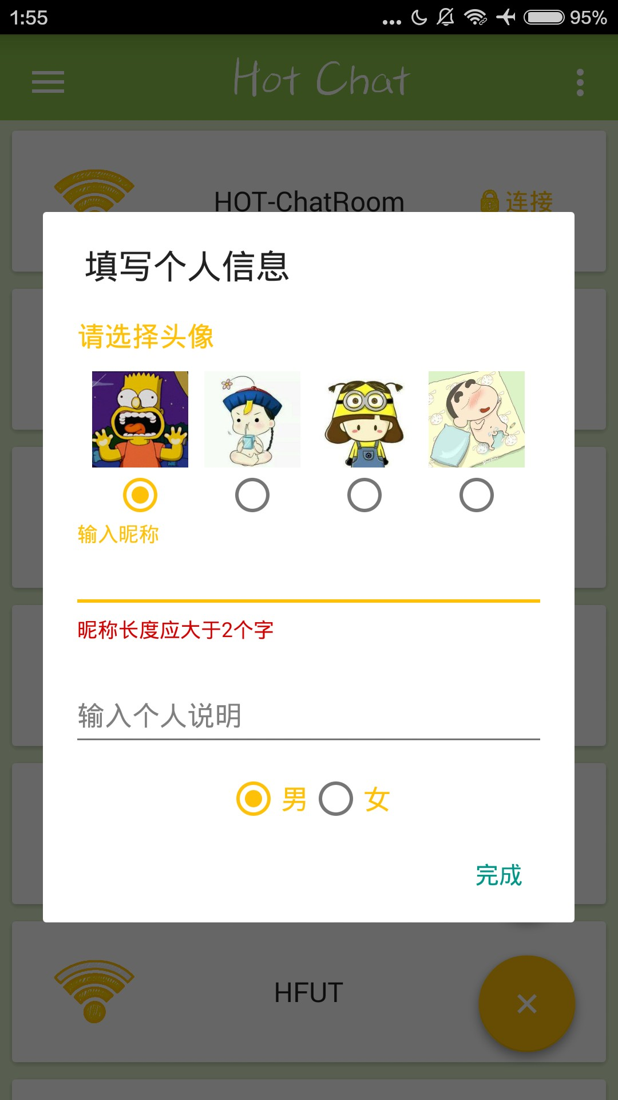
图3填写个人信息
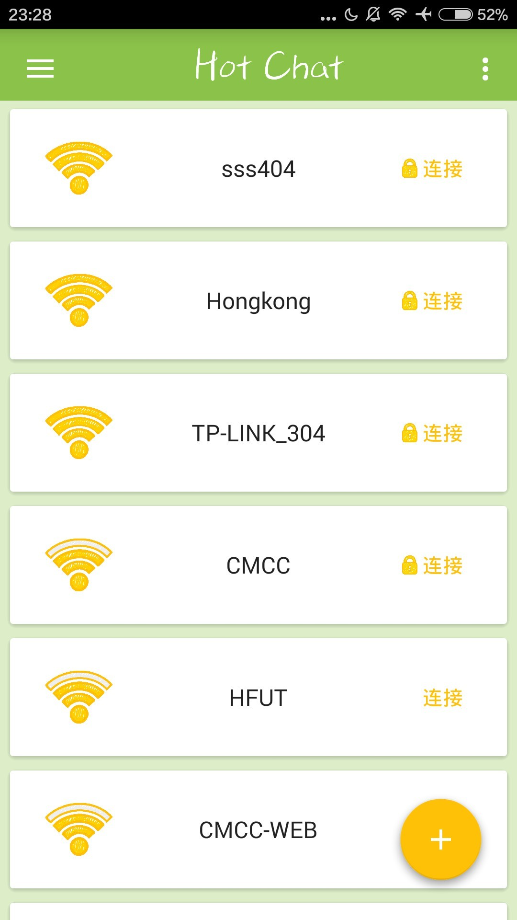
图4 扫描获取周边wifi热点

图5。（a）客户端 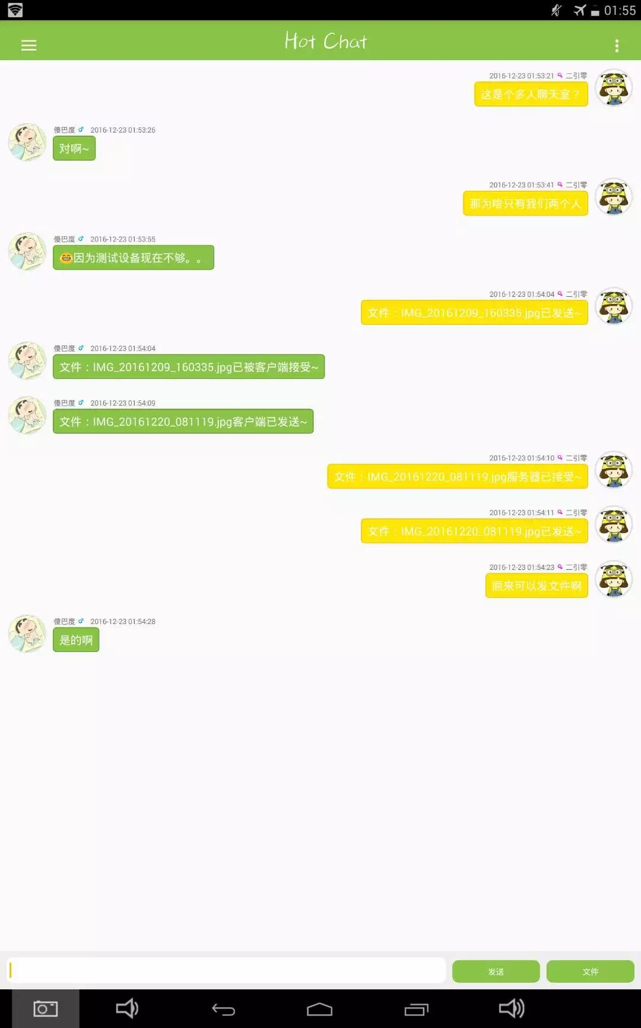
图5。（b）服务器端
图5 客户端与服务器端聊天截图
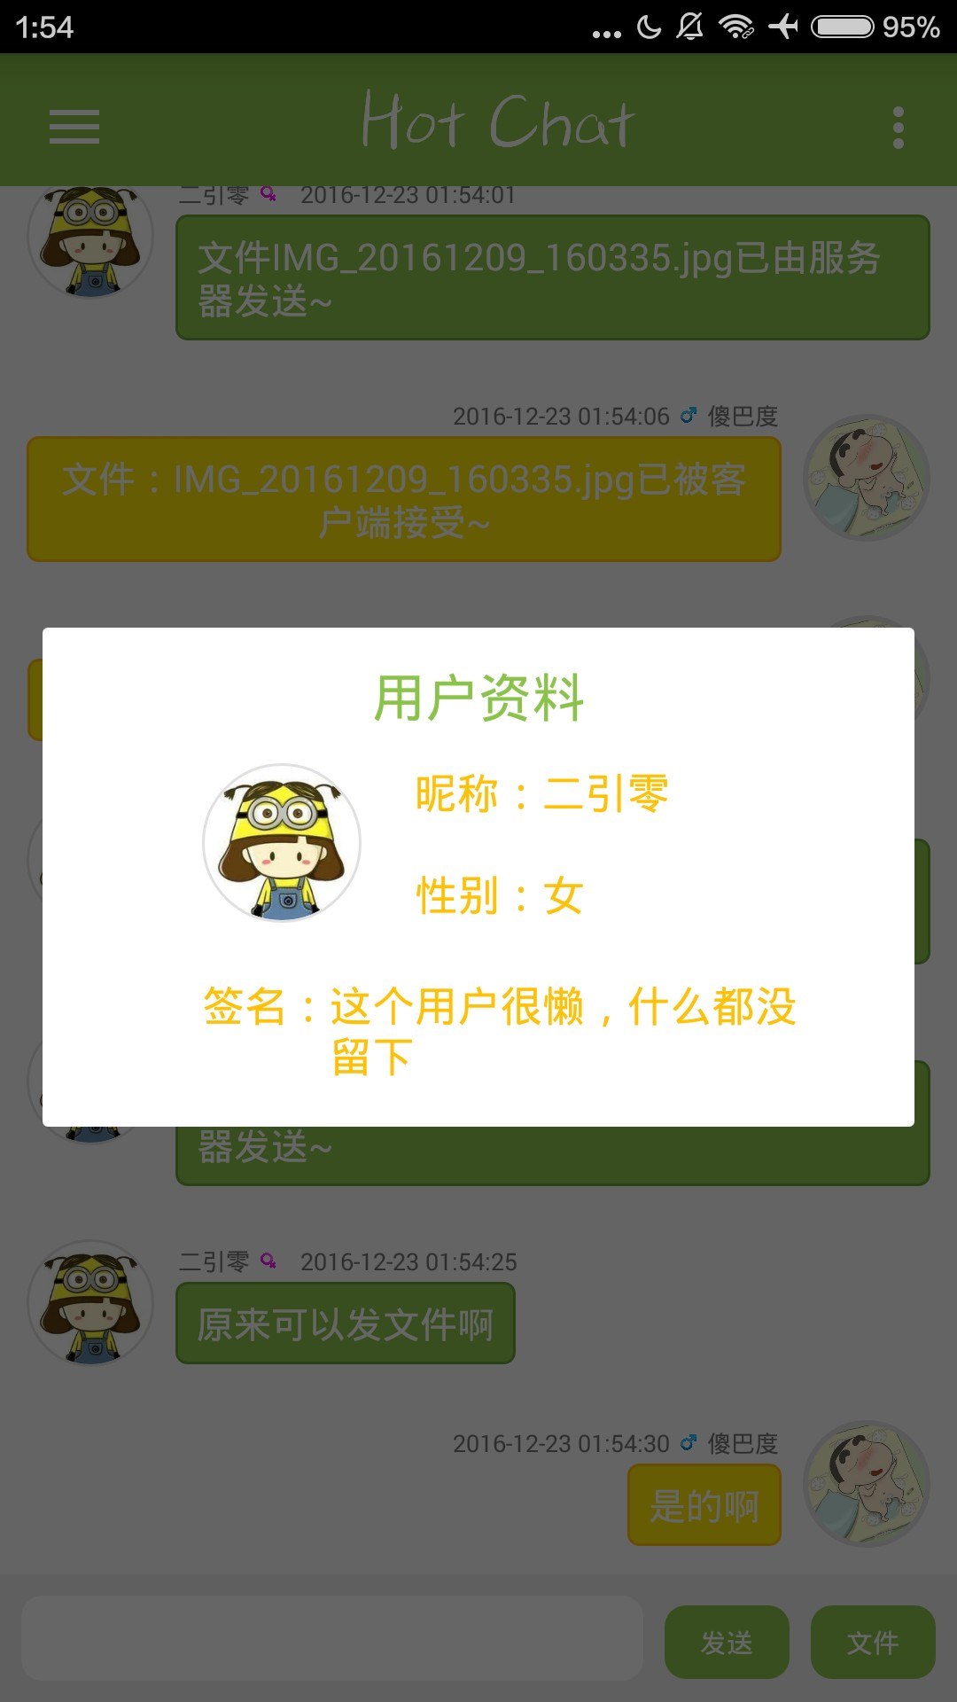
图6 用户可查看聊天室内其他人的信息
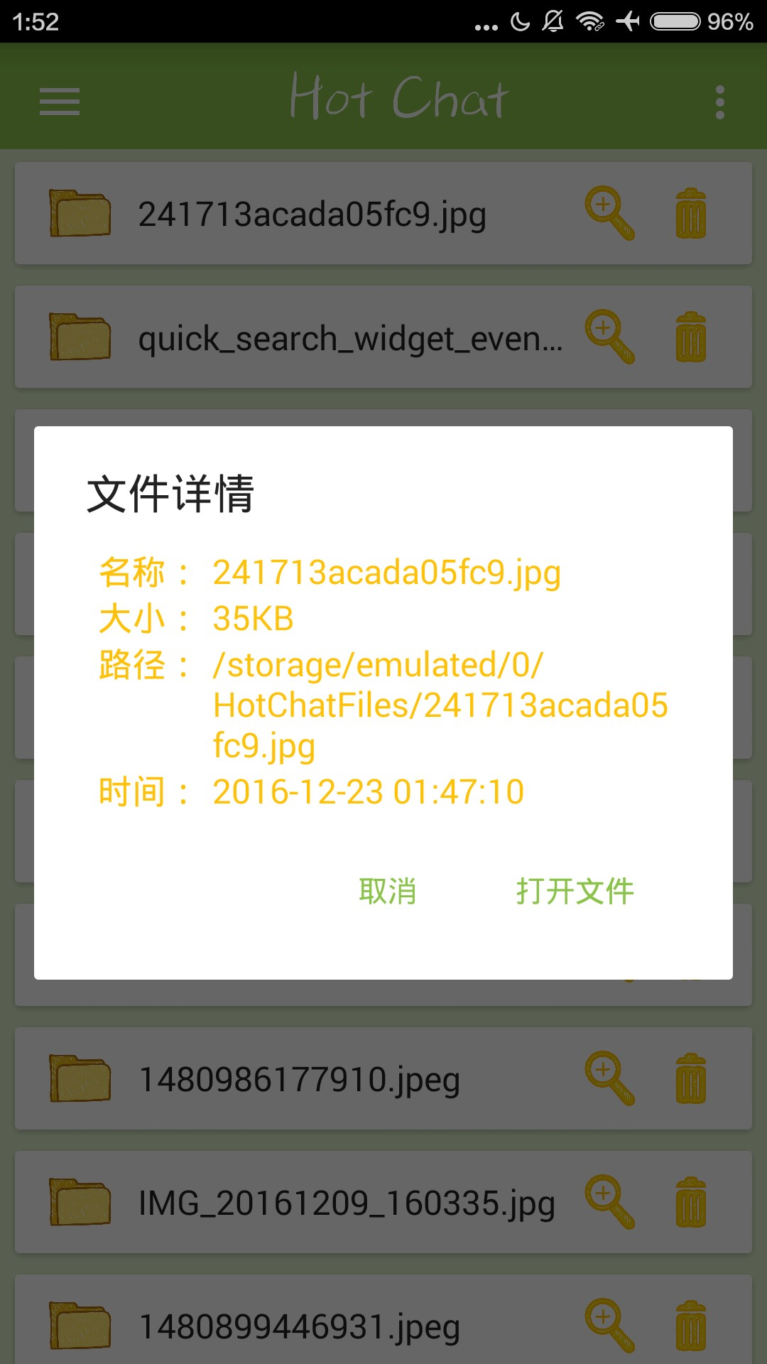
图7 可查看管理在聊天室内收到的文件

思考题：
1、上述设计的内容，在支持一对一的客户服务器双向通信的同时，能否支持多个客户端同时与服务器通信？若不能，如何改造程序结构，使其支持这种模式？
答：本APP已经实现了多人聊天，在服务器端将连接的所有客户端的socket保存到一个List<Socket>中，对每一个客户端socket都开启一个线程来进行处理，要实现多人通信，只需要服务器端每次收到消息或者文件之后对其进行转发。
2、 上述客户端、服务器端成对使用，它们发送的信息、接收的信息应整合在一个程序中实现，以增加适用性。
答：本APP已经实现客户端与服务器端的整合，界面部分是公用的，只需根据设备是创建热点还是连接热点来调用不同的数据接口来更新界面即可。而且个人认为这个APP实用性也较大，可用于平时传输一些文件。

- 软件使用说明
这个系统是一个安卓APP，所以需要运行在Android系统中，系统的最低要求是Android4.2，只需要安装apk包，即可使用，Andorid6.0及以上的系统因为谷歌对其系统的权限管理进行了升级，所以需要手动授予APP一些权限即可运行，部分Andorid6.0机型不能作为客户端进行通信，这个有待进一步地适配机型，但是服务端是没有问题的。

九、参考资料
[1] 罗文龙.Android应用程序开发教程. 电子工业出版社，2016.

十、验收时间及验收情况
验收时间：2016年12月16日08：30
验收情况：赶在一早验收，因为当时人数不多，老师还是问的挺详细的，针对到服务器端和客户端的实现，服务器端如何处理多个客户端，设置wifi热点，如何连接，如果处理用户推出等等情况。对着代码大致地都讲解了一遍，也在验收过程中发现了一小部分代码疏忽的地方，并且提出了没有对客户端的离开进行反馈，同时老师也对这个工程的一些实用性有一些看法，希望以后有时间能继续完善吧，总体验收过程顺利。
十一、设计体会
非常庆幸能够借这次网络工程师训练的机会完成这样一样项目，之前大部分时间都是写一些简单的demo，完成一些特定的功能，也没有很多注释，写的特别混乱，少有能够系统地完成一个功能比较完善，bug较少，代码比较规范且界面好看的系统。
在编写的代码过程中，从一个个小功能一步步开始，逐步扩展。最重要的一个就是socket建立连接，之后以此为核心继续编写，最后再一步步再把界面完善。这一次的经历让我在软件编写流程方面获益匪浅，一个系统应该有条不紊地按照一定顺序来完成才能提高效率，而不是毫无规划地眉毛胡子一把抓。
在编写APP过程中对基于tcp的socket通信编程有了更加深入的了解，简单的文本消息处理是比较简单的，开始一个参数的错误导致多人转发文件导致输出流被服务器端错误地转发，产生了大量错误的数据传输，文件流被客户端以文本形式接受，因为文件名是UTF数据，导致服务器在读取UTF数据时产生了堵塞，让我意识到不经意的小错的威胁性。

